Министерство образования и науки Республики Казахстан

Костанайский государственный университет им. А. Байтурсынова

Кафедра экологии и почвоведения

Т.М. Блисов
М.А. Шепелев

ЗЕМЛЕУСТРОЙСТВО
Методические указания к лабораторным работам

Костанай, 2006

ББК 65.32-5
Б 69

Авторы:
Блисов Тилеубай Матайулы, кандидат с.-х. наук, доцент
Шепелев Михаил Алексеевич, старший преподаватель

Рецензенты:
Мухамеджанов Косылбай Исманович, кандидат с.-х. наук, доцент кафедры растениеводства и биологии

Баимбаев Бакытбек Жандарович кандидат с.-х. наук, старший преподаватель кафедры растениеводства и биологии

Есетов Таскын Канапинович, начальник отдела земледелия департамента сельского хозяйства и продовольствия

Блисов Т.М., Шепелев М.А.
Б 69 Землеустройство.– Костанай: КГУ им. А. Байтурсынова, 2005. – 43 с.

В методические указания включены лабораторные работы по основам геодезии и землеустройству. На основе данного указания студенты изучают и усваивают работу с масштабами, условными знаками планов и карт. По результатам буссольной съемки местности учатся составлять их планы. Определяют площади объектов местности по их планам графическим и механическим методом. Решают задачи на картах и планах с горизонталями. Выполняют устройство территории севооборота. Ознакомляются и работают с проектом внутрихозяйственного землеустройства.

Предназначены для студентов агрономических специальностей.

ББК 65.32-5
Утверждено Научно-методическим советом Костанайского государственного университета им. А. Байтурсынова, протокол от________200__г. №__

© Костанайский государственный
университет им. А. Байтурсынова, 2005
Содержание

Введение ........................................................................................................4
1 Масштабы. Условные знаки планов и карт..............................................5
1.1 Масштабы планов и карт......................................................................5
1.2 Условные знаки планов и карт.............................................................8
2 Ориентирование линий и построение планов по румбам........................10
3 Вычисление площадей контуров................................................................18
3.1 Вычисление площадей графическим способом..................................18
3.2 Вычисление площадей полярным планиметром................................21
4 Решение задач на карте и плане с горизонталями....................................25
5 Устройство территории севооборота.........................................................33
6 Проект внутрихозяйственного землеустройства......................................38
Рекомендуемая литература.............................................................................41
Приложение А - Условные знаки планов и карт...................……...............42
Приложение В – План устройства севооборота...........................................43

Введение

Землеустройство – это наука, которая обеспечивает рациональное и эффективное использование земли. Это первый специальный предмет, который знакомит студентов с особенностями земли, как средства производства, с различными сельскохозяйственными угодьями и способами их организаций, с планово-картографическими материалами, на основе которых составляют научно-обоснованные проекты межхозяйственного и внутрихозяйственного землеустройства.
Задачей курса является подготовка агронома по вопросам землеустройства земли, ее роли в развитии человеческого общества, как средства производства в сельском хозяйстве.
Цель дисциплины – дать студентам знания обо всей системе размещения составных частей агропромышленного комплекса и его отраслей.
При изучении курса землеустройства студенты получают определенную сумму знаний и по геодезии, которая занимается измерениями на земной поверхности и составлением карт и планов, используя которые и создаются различные проекты по устройству земли.
На занятиях студенты изучают следующие вопросы:
- Состав земельного фонда РК и категории земель РК.
- Особенности земли, как средства производства в сельском хозяйстве.
- Способы получения планово-картографического материала (геодезические съемки).
- Виды и способы землеустройства, вопросы организации использования земель, устройства территории землепользования и отдельных угодий.
- Использование природных условий и пространственных свойств земли в землеустройстве.
- Проект внутрихозяйственного землеустройства, его составные части.
- Основные особенности и порядок проведения, содержание работ по внутрихозяйственному землеустройству.
В результате на лабораторных занятиях по землеустройству студенты должны овладеть следующими навыками и умениями:
- правильного использования различными видами масштабов: численным, линейным и поперечным;
- откладывания длин линий в соответствующем масштабе;
- решения задач по карте и плану с горизонталями;
- вычисление площадей полигонов различными способами;
- чтения топографических карт;
- устройством территории севооборота;
- работать с проектами внутрихозяйственного севооборота.

1 Масштабы. Условные знаки планов и карт

1.1 Масштабы планов и карт

Цель занятия.
Приобретение студентами навыков работы с численными и графическими масштабами необходимых для работы с планами и картами, построением планов и т.д.
Пояснение к заданию.
Планы и карты представляют собой чертежи, на которых местность изображена в определенном уменьшении.
Степень уменьшения длины линии на планах и картах по отношению к горизонтальным проекциям этих линий на местности называется масштабом.
Масштабы могут быть выражены численно или графически.
Численный масштаб выражается дробью, числитель которого равен единице, а знаменатель показывает, во сколько раз уменьшены горизонтальные проекции линий местности при переносе их на план.
Численный масштаб можно записывать в виде дроби или отношения. Например, 1:1000 показывает, что все горизонтальные проложения линий местности при переносе их на план уменьшены в 1000 раз, т.е. отрезок в 1 см на плане соответствует линии в 1000 см (10м) на местности.
Чем меньше знаменатель численного масштаба, тем крупнее масштаб и тем больше подробностей показывают на нем. Так, масштаб 1:1000 крупнее масштаба 1: 10000 в 10 раз.
С помощью численного масштаба решаются следующие задачи.
1. Зная длину отрезка на плане заданного масштаба, определяют горизонтальное проложение линии местности по формуле:

До = d см х М/100 (1)

2. Зная горизонтальной проложение лини местности, определяют длину отрезка на плане заданного масштаба по формуле:

dсм=100хД₀/М (2)

где: Д₀ – горизонтальное проложение линии местности в м;
d см — длина соответствующего отрезка на плане в см;
М – знаменатель численного масштаба.
Чтобы не выполнять данных вычислений, которые утомительны и могут содержать грубые ошибки, на практике пользуются графическим линейным, или поперечным масштабом.
Линейный масштаб представляет собой прямую линию, на которой последовательно откладывают несколько раз отрезок одной и той же длины, называемой основанием. Основание линейного масштаба на практике обычно принимают равным 1 и 2 см. Крайний левый отрезок на прямой делят на 10 равных частей и в правом конце его подписывают 0.
На рисунке 1 построен линейный масштаб с основанием в 2 см соответствующий численному: 1 : 10000 (вверху) и 1 : 5000 (внизу).

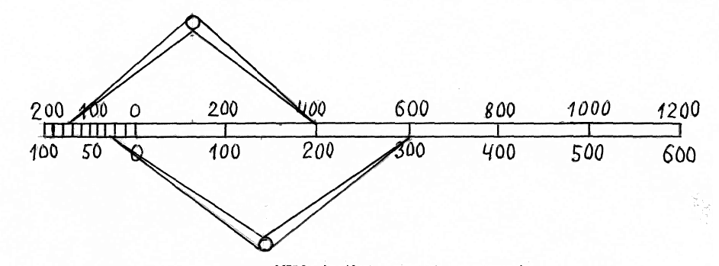
Рисунок 1 – Линейный масштаб

Справа и слева от 0 подписывают последовательно число метров на местности, соответствующих одному, двум и т.д. основаниям на данном численном масштабе. Например, при масштабе 1:5000 (в 1 см. 50 м) вправо от нуля подписаны соответственно 100,200,300 и т.д. метров и влево от 0 до 100.
С помощью линейного масштаба можно:
1) определить длину линии местности по ее отрезку на плане, и не меняя раствора, прикладывают измеритель к линейному масштабу (в примере 1:5000). Устанавливают правую ножку измерителя на целое деление таким образом, чтобы левая ножка оказалась на крайнем основании (в данном примере 300 м, см. рисунок 1). Длина линии будет равна сумме расстояний от нуля до правой ножки измерителя и от нуля до левой ножки измерителя. Первое расстояние равно 300 м. Второе расстояние складывается из двух отрезков по 10 м (20 м) и долей отрезка читаемого на глаз (5 м). Длина лини равна 325 м.
2) определить длину отрезка на плане заданного масштаба соответствующего определенной длины линии на местности. Пусть при М 1:10000 длина линии на местности 550 м (см. рисунок 1). Правую ножку измерителя устанавливают на отсчет 400 м, левую передвигают от нуля влево на отсчет 100 м. Раствор измерителя показывает 500 м местности. Значить, необходимо отложить еще 50 м. Наименьшее деление равно 20 м (200:10 = 20 м), поэтому левую ножку передвигают на два с половиной деления влево. Не меняя раствора, отрезок откладывают на плане.
Так как при пользовании линейным масштабом доли наименьшего деления часто приходится оценивать на глаз, то невысокая точность этого масштаба ограничивает его применение.
При нормальном зрении невооруженным глазом можно различить на бумаге расстояние, равное 0,1 мм..
Такую точность дает поперечный масштаб (рисунок 2), которым обычно пользуются при составлении планов.
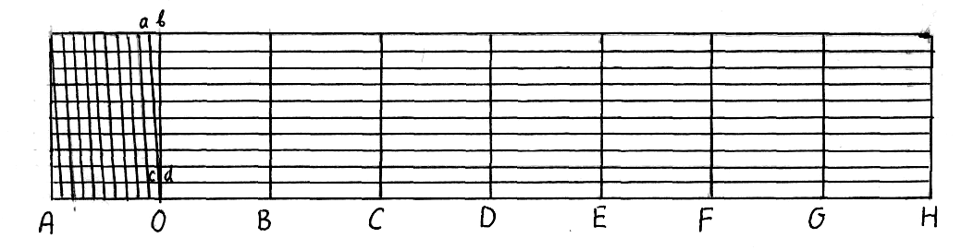
Рисунок 2 – Поперечный масштаб

Для построения линейного масштаба на горизонтальной линии откладывают несколько раз основание масштаба АО = 0В = ВС = ...= 2см. Из концов оснований (точек А,0,В,С и т.д.) проводят перпендикуляры-вертикали высотой 2,5 -3,0 см. На крайних вертикалях откладывают 10 равных отрезков по 2,5 – 3,0 мм, концы которых соединяют горизонтальными линиями. Крайнее левое основание сверху и снизу делят на 10 равных частей и соединят наклонными линиями-трансверсалями (нулевая точка внизу соединяется с первой точкой вверху, первая внизу со второй
наверху и т.д.).
Из рисунка 2 видно, что малое основание ав — 1/10 основания АО или 2 мм, а из подобия треугольников Оав и Qcd следует, что наименьшее деление поперечного масштаба cd — 1/10 малого основания ав и 1/100 часть основания масштаба, то есть 0,2 мм.
Так как невооруженным глазом можно различить на бумаге расстояние величиной 0,1 мм. то половину наименьшего деления, равную 0,1 мм, называют графической т о ч н о с т ь ю м а с ш т а б а.
Расстояние на местности выраженное в метрах, соответствующее 0,1 мм на плане при данном масштабе, называют точностью масштаба.
Описанный поперечный масштаб, в котором наименьшее деление равно 1/100 основания, называется сотенным или нормальным.
Прежде чем пользоваться поперечным масштабом, надо рассчитать его основные элементы применительно к заданному масштабу, то есть определить скольким метрам на местности соответствует основание поперечного масштаба, малое основание, наименьшее деление и какова точность масштаба.
Пользуются поперечным масштабом, как и линейным только доля малого деления основания берется не на глаз, а передвигая измеритель вверх перпендикулярно линии основания до совпадения иглы левой ножки с наклонной линией (трансверсалем). При этом надо следить, чтобы игла правой ножки перемещалась строго по вертикали. Так поступают если измеренную циркулем-измерителем длину линии на плане необходимо перевести в метры на местности.
Как отложить измеренную длину линии на местности в данном масштабе на план показано на примере.
Пример. Отложить в масштабе 1:5000 линию местности длиной 224,57 м.
В данном масштабе 1 см на плане соответствует 50 м на местности. А так как на основание масштаба 2 см, то одно основание соответствует 100 м, малое основание 10м, наименьшее деление 1 м, а точность масштаба 0,5 м. Следовательно размер линии округляем с этой точностью (вместо 224,57 м будем откладывать 224,5 м). Чтобы отложить эту линию, возьмем циркулем-измерителем два основания (200 м), а затем левую иглу измерителя отставим влево на 2 малых основания (20 м) и переместим измеритель вверх на 4.5 деления (4,5 м). При этом левая игла должна перемещаться по трансверсалям, а правая по вертикали. Обе иглы должны оказаться на одном уровне (рисунок 3).

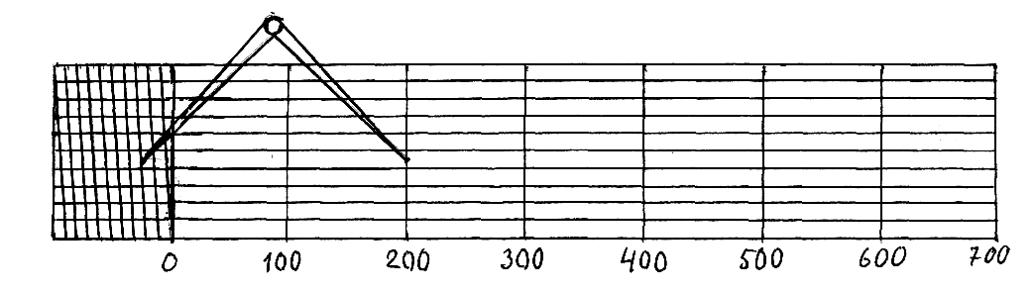
Рисунок 3 – Откладывание линии длиной 224,57 м на поперечном масштабе

Порядок выполнения задания.
1. Для выполнения задания студенту необходимо иметь простой карандаш Т или 2Т), линейку, резинку, циркуль-измеритель, чертежную бумагу формата А 4.
2. Задание выполняют на листе чертежной бумаги (а 4) в карандаше.
3. На миллиметровой бумаге вычерчивают поперечный масштаб без оцифровки и отступив от верхней кромки листа 6 см, наклеивают его в верхней части листа.
4. От поперечного масштаба отступают 3 см и прочерчивают остро отточенным карандашом 3 горизонтальные линии с интервалом 1 см, отступив 2 см прочерчивают следующие 3 линии с интервалом 2 см, еще раз отступив 2 см прочерчивают еще 3 линии.
5. На этих линиях с помощью циркуля-измерителя и поперечного масштаба откладывают заданные размеры следующим образом. Отрезок нужной длины, набранный на поперечном масштабе циркулем-измерителем, накалывают на линию, точки наколов (начало и конец линии) обводятся кружочками тонко отточенным карандашом диаметром не более 2 мм. Над отрезком подписывается его величина в метрах без округления, а масштаб записывается слева от отрезка.
6. Вверху листа надо написать чертежным шрифтом «Масштабы», а в правом нижнем углу фамилию с инициалами, номер группы и подгруппы.

1.2 Условные знаки планов и карт

Цель занятия.
Чтобы научиться понимать содержание плана и карты, необходимо хорошо знать условные знаки, которыми изображают подробности местности, называемые ситуацией. Изучение условных знаков и является целью занятия.

Пояснение к заданию
Условные знаки бывают контурные, внемасштабные и пояснительные.
Контурные или масштабные, условные знаки применяют для изображения довольно крупных объектов местности, ограниченных ясно выраженными контурами, размеры которых значительно превышают точность масштаба.
Контурными условными знаками изображают сельскохозяйственные угодья.
Внемасштабными условными знаками изображаются мелкие предметы местности, которые ввиду их малых размеров нельзя показать в масштабе плана (например, колодцы, геодезические пункты, мельницы и др.). К внемасштабным относятся и изображения на планах и картах линейных объектов (дорог, линий электропередач, рек и т.д.) длина и конфигурация которых соответствует масштабу, а ширина не может быть изображена в данном масштабе.
Пояснительные условные знаки представляют собой различные надписи и цифровые данные, которые дают возможность установить по карте названия населенных пунктов, водоемов, число домов в населенном пункте, размер деревьев, длину моста и т.д..

Порядок выполнения задания
Вначале студент изучает условные знаки по планам и картам, а затем вычерчивает их пользуясь следующими указаниями, при отделке планов все условные знаки выполняют остро отточенным карандашам средней твердости.
Границы угодий обозначают точечным пунктиром с интервалом в 1 мм. Условные знаки залежи, выгона, леса, луга, целины размещают в шахматном порядке по предварительно нанесенной тонко оточенным карандашом вспомогательной сетке квадратов. Шаг сетки для выгона 10 мм, для луга 5 мм.
Для сада разграфляют сетку с шагом в 5 мм и в углу каждого квадратика ставят кружок диаметром 1 мм.
В приложении А дан образец выполнения задания по условным знакам..

Контрольные вопросы
1. Что такое масштаб?
2. Какие бывают масштабы, и что они собой представляют?
3. Что называется точностью масштаба и графической точностью?
4. Определить численные масштабы карт и их точность при: а) в 1 см 50 м; б)в2 см 200 м; в) в 1 см 250 м; г) в 2 см 1000 м.
5. Какие условные знаки называют контурными, внемасштабными и пояснительными?
6. Пользуясь таблицами условных знаков, найдите на карте пашню, лес, сад, луг, выгон, залежь.

2 Ориентирование линий и построение планов по румбам
Цель занятия
Научиться по результатам буссольной съемки на местности выполнять построение плана по румбам, ориентироваться в направлении линий на плане.
Пояснения к заданию
Ориентированием линий называется определение их направления относительно другого направления, принятого за исходное.
За основные направления принимают географический (истинный), магнитный или осевой меридианы.
Ориентирование линии местности относительно меридиана выполняется по азимутам и румбам.
Азимутом линии в данной ее точке называется угол, отсчитываемый по ходу часовой стрелки, от северного направления меридиана, проходящего через данную точку, до направления линии..
Азимут, определенный относительно истинного (географического) меридиана, называется истинным, а относительно магнитного меридиана – магнитным. Азимут измеряется от 0° до 360°.

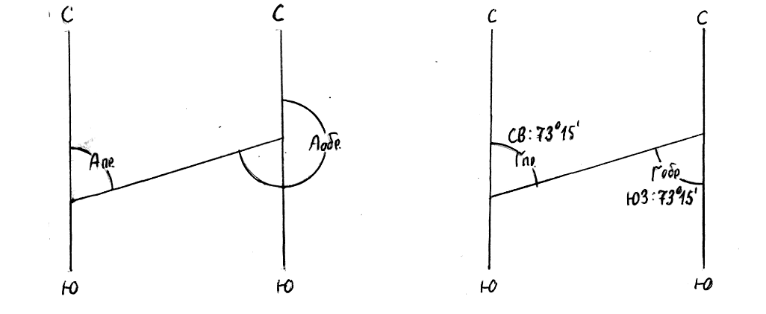
Рисунок 4 – Прямой и обратный Рисунок 5 – Прямой и обратный
азимут румб

Для линии А – В (рисунок 4) азимут линии в точке А (в начале линии) называется прямым, а в точке В (в конце лини) –обратным.
Азимут обратный будет отличаться от прямого на 180 .
А₀бр. ⁼ А_{П}р.±180°
Если азимут прямой меньше 180°, то для получения азимута обратного необходимо прибавить 180°, и наоборот, если азимут прямой больше 180 , то для получения обратного азимута вычитают 180°.
Румбом называется угол между ближайшим направлением меридиана (северным или южным) и направлением данной линии. Румбы измеряются от 0° до90°.
Румб линии А – В (рисунок 5) измеряемый в начале линии (в точке А) называется прямым, румб этой же линии, измеренный в конце линии (в точке В), называется обратным.
Румбы, также как и азимуты бывают географическими (астрономическими) и магнитными. Название дается еще по названиям стран света (СВ, ЮВ, ЮЗ, СЗ).
Румб прямой по градусной величине равен румбу обратному и противоположен по направлению. Например, на рис. 2 румб прямой равен СВ : 73° 15, а обратный
ЮЗ: 73° 15'.

Составление плана по румбам
По измеренным в поле румбам и длинам линий (таблица 1) можно построить план данного участка на бумаге.

Таблица 1 – Исходные данные для составления плана по румбам

№ линии | Румбы | Длина линии, м
1-2 | СЗ : 53°45' | 98,60
2-3 | СВ : 29°00' | 82,10
3-4 | ЮВ : 83°00' | 80,81
4-5 | ЮВ : 9°45' | 60,25
5-1 | Ю3:39°15' | 79,24

В работу по составлению плана по результатам буссольной съемки входят:
1) построение плана по румбам;
2) распределение невязки при составлении плана (если она получилась допустимой) аналитическим или графическим способом.
Для построения плана необходимо иметь транспортир, циркуль-измеритель, поперечный масштаб, треугольник, линейку, карандаш, резинку.
На чертежной бумаге формата А 4 проводят посередине линию меридиана (четкую и тонкую) с северным концом вверху.
Первую точку накалывают произвольно с таким расчетом, чтобы план в заданном масштабе поместился на данном листе бумаги.
Для построения линии 1-2 транспортер укладывают на линии меридиана так, чтобы центр транспортира и градусный отчет румба первой линии на дуге транспортира были совмещены с линией меридиана (в нашем примере в таблице 1 это СЗ : 53°45 ). Если отчет румба начинается от северного направления меридиана (СВ, СЗ), то транспортир укладывают дугой от себя, при отсчете от южного направления меридиана (ЮВ, ЮЗ) транспортир укладывают дугой к себе. Затем к основанию транспортира прикладывают треугольник гипотенузой или катетом, а к другой стороне треугольника – линейку; далее, сняв транспортир,

передвигают треугольник по линейке до первой точки и из нее по стороне треугольника, которая лежала под основанием транспортира, прочерчивают пунктирную или сплошную тонкую линию (рисунок 6).

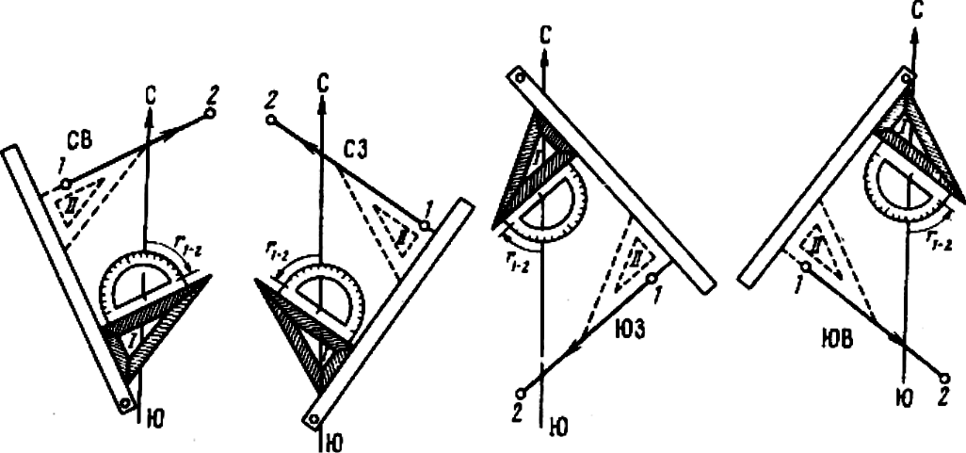
Рисунок 6 – Схема построения румбов

На поперечной линии в заданном масштабе (например, 1 : 1000) откладывают длину линии 1 – 2, конец ее накалывают измерителем и обозначают точкой 2. Для построения линии 2 -3 транспортер снова укладывают на линию меридиана так, чтобы центр транспортира и градусный отчет румба второй линии СВ : 29°00 были на линии меридиана. При этом транспортер укладывают в зависимости от направления румба (см рисунок 6).
Для прочерчивания второй линии треугольник снова прикладывают гипотенузой или катетом к основанию транспортира, а к другой стороне прикладывают линейку, по которой передвигают треугольник до второй точки и из нее прочерчивают линию.
В соответствии с масштабом откладывают длину второй линии и накалывают точку 3 (рисунок 7). Так продолжают составлять план, пока не будут построены все остальные румбы и отложены все длины линии участка.
В замкнутом полигоне конец последней линии теоретически должен попасть в начальную точку 1, но практически вследствие накопления ошибок, которые могли быть сделаны в поле (при измерении румбов и линий) и при графическом построении плана на бумаге, он обычно не попадает в первую точку и в конце участка получается невязка (см. рисунок 7).
Абсолютную величину невязки определяют измерением расстоянием между первой и последней (1') точками при помощи измерителя и длину ее отмеряют по масштабу. О точности выполненной работы судят по относительной невязке – отношению абсолютной невязки по всему периметру

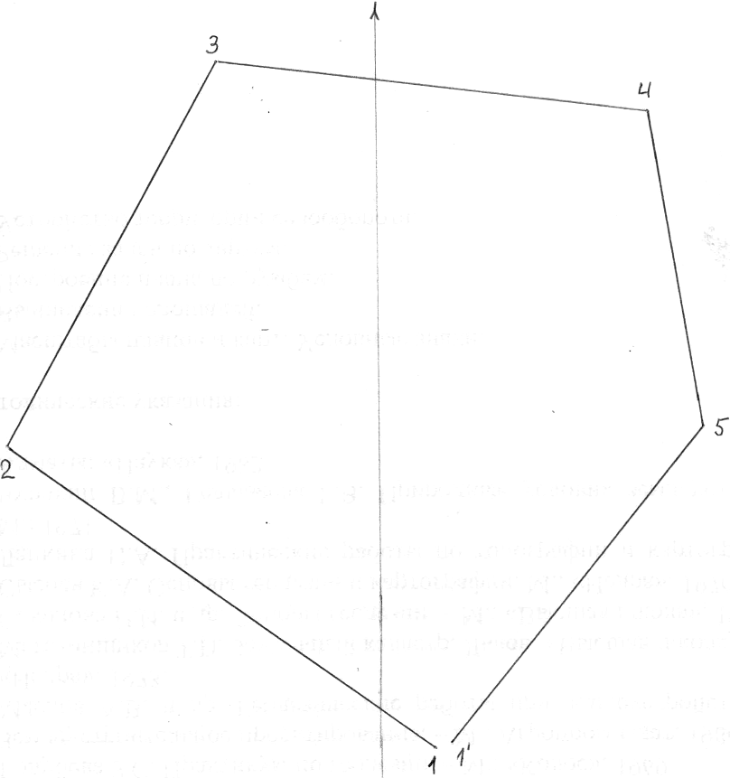
Рисунок 7 – Построение плана и абсолютная невязка

участка.
Относительную невязку определяют по формуле:

m = f/р (3)

где: m – относительная невязка;
f – абсолютная невязка;
р – периметр участка.
Относительная невязка не должна быть более 1/200 (т.е. допускается не более 1 м невязки на 200 м периметра).
В случае, если невязка получилась допустимой, ее распределяют пропорционально длинам линий аналитическим или графическим способом.

Аналитический способ распределения невязки
В нашем примере абсолютная невязка получилась равной 2 м. Периметр участка 401,00 м. Тогда относительная невязка:
m = 2/401 = 1/200
Относительная невязка должна быть равна или меньше 1/200. Следовательно, полученная невязка допустима и может быть распределена (таблица 2).

Таблица 2 – Распределение невязки
№ точки | Длина линии, м | Поправка на длину линии, м | Поправка в положении точки, м
1 |  |  | 0
2 | 98,60 | 0,5 | 0,5
3 | 82,10 | 0,4 | 0,9
4 | 80,81 | 0,4 | 1,3
5 | 60,25 | 0,3 | 1,6
1 | 79,24 | 0,4 | 2,0
Р = 401,00 м |  | 2,0

Невязка распределяется пропорционально длинам линий в следующем порядке. Полученная невязка 2 м приходится на весь периметр участка. Так как в данном периметре (401 м) 40 десятков, то поправка, приходящаяся на один десяток, будет равна 2 : 40 = 0,05 м.
Длину первой линии округляем до десяти десятков, и, следовательно, поправка на эту линию будет равна 10 х 0,5 = 0,5 м., а на вторую линию, длина которой берется равной восьми десяткам, поправка составляет 8 х 0,05 = 0,4 м.
Также распределяются невязки и по остальным линиям, чтобы сумма всех поправок была равна 2 м (распределение невязки ведется до десятых долей метра). После распределения поправки на длину каждой линии подсчитывается поправка на каждую точку.
Поправка в первой точке принимается равной нулю, поэтому вся поправка, равная 0,5 м приходящаяся на длину линии 1-2, перейдет на точку 2. Поправка на точку 3 будет складываться из поправок, равных 0,5 (на линию 1 -2) и 0,4 м (на линию 2 – 3), то есть общая поправка будет равняться сумме предыдущих поправок 0,5 + 0,4 = 0,9 м.
Поправка на точку 4 получится путем сложения всех поправок, приходящихся на предыдущие линии (1 – 2, 2 – 3, 3 – 4), и будет равняться 0,5 + 0,4 + 0,4 = 1,3м.
Так, последовательным суммированием, подсчитывают поправки и на все остальные точки, причем на последнюю точку поправка должна быть равна сумме абсолютной невязки 2 м.
После вычисления поправок на каждую точку передвигают все точки, кроме первой, так соответствующую величину поправки. Для этого определяют направление невязки путем соединения последней полученной точки 1 с точкой 1 и в этом направлении прочерчивают линию с указанием стрелкой направления невязки (рисунок 8).
Затем из всех остальных вершин участка проводят линии в том же направлении
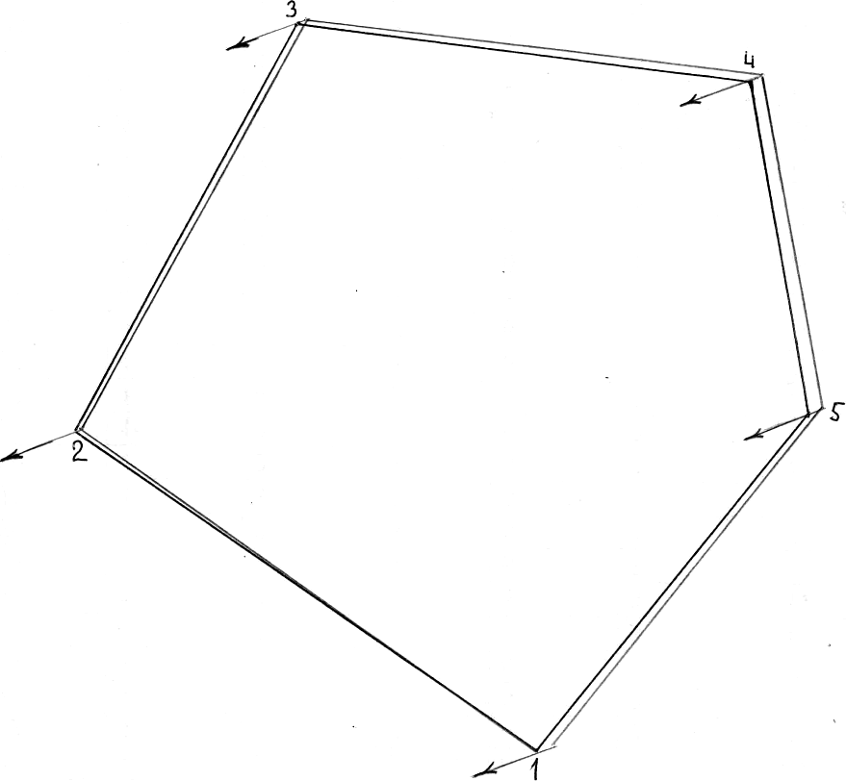
Рисунок 8 – Увязка полигона

параллельно невязке и на этих линиях при помощи измерителя откладывают в масштабе вычисленные поправки на заданную точку. Полученные новые точки соединяют и получают увязанный участок, в котором изменение длины линии будет не более 1/200 их величины, а румбы будут изменены не более чем на 1\4 градуса.

Графический способ распределения невязки
Для определения величины смещения точек при увязке полигона можно применить графический способ. При этом способе весь полигон как бы вытягивают в одну прямую линию, на которой последовательно откладывают длину линии полигона в более мелком масштабе (если периметр очень длинный), например 1:5000. В конце последней линии восстанавливают перпендикуляр, на котором откладывают полученную абсолютную невязку в масштабе плана, то есть в нашем случае 1:1000, равную 2 м. Полученную точку на перпендикуляре соединяют с первой (исходной) точкой, образуя треугольник. Затем из концов каждой линии восстанавливают перпендикуляры до пересечения с наклонной линией (гипотенузой треугольника), размеры которых и будут поправками на каждую точку (рисунок 9).
Эти отрезки при помощи измерителя переносят на линии, параллельные направлению невязки у каждой вершины участка. Новые точки соединяют и по-

Рисунок 9 – Распределение невязки графическим способом
лучают увязанный участок. В тех случаях, когда при построении плана абсолютная невязка больше, чем 1/200 (то есть недопустимая), необходимо выяснить причины этого. Ошибка могла произойти из-за неправильности измерения длины линии и румбов в поле или была допущена при составлении плана. Разберем оба случая возникновения невязки.
Ошибка в измерение линии. Пусть при построении плана полигона (рисунок10) длина линии 3-4 была неверно отложена (вместо 80,81 м отложили 108,81 м), в результате чего в конце полигона получилась невязка 1-1'

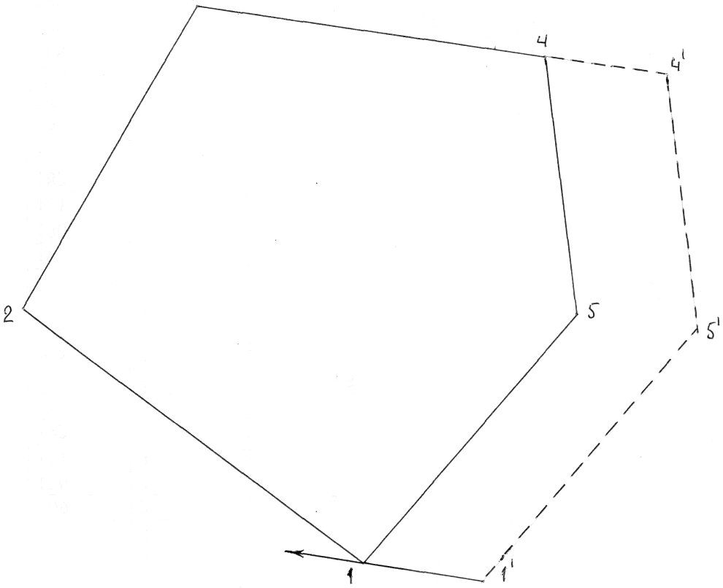

Рисунок 10 – Грубая ошибка в линии
Как видно из рисунка 10, линия невязки 1-1' будет примерно параллельна линии, в которой была допущена ошибка. Для отыскания ее следует промерить по масштабу длины тех линий, которые примерно параллельны направлению невязки.
Ошибка в измерение румба. Допустим, что при построении
плана по румбам была допущена грубая ошибка в откладывании румба линии 4
- 5. Вместо требуемого румба ЮВ : 9°45 был отложен румб 40⁰00' и получена
точка 5. (рисунок 11).
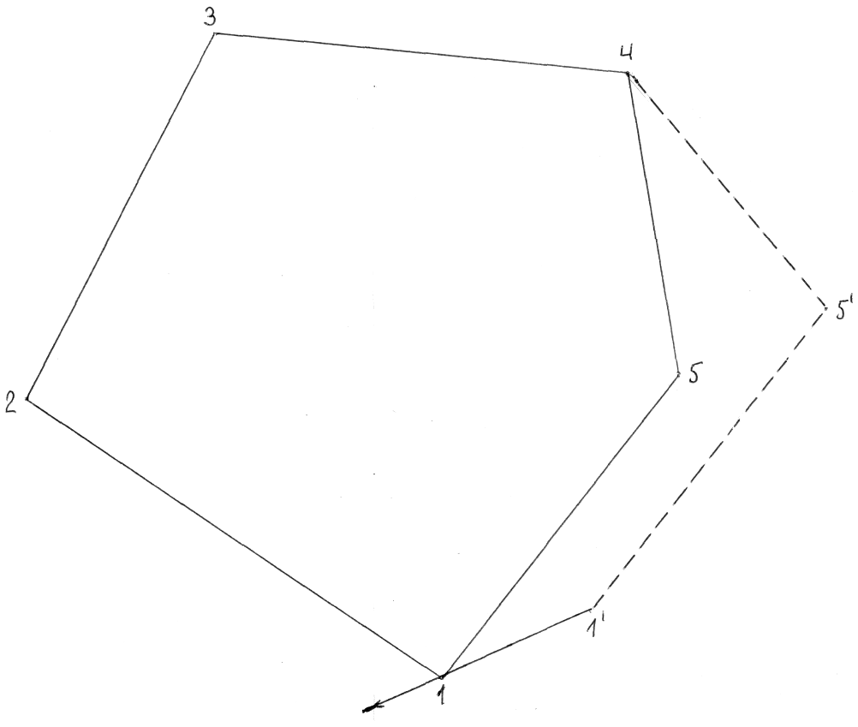

Рисунок 11 – Грубая ошибка в румбах

На рисунке 11 видно, что полученная невязка 1 – 1' от ошибки в румбе будет примерно перпендикулярна ошибочной линии, так как ошибка в румбе смещает точку 5 в точку 5' примерно перпендикулярно линии 4-5. Ошибку вначале надо искать на плане в румбах линии, примерно перпендикулярных направлению невязки.

Порядок выполнения задания
Студент получает от преподавателя исходные данные для составления плана участка по румбам. Вычерчивает карандашом план. Измеряет полученную невязку и, если она допустима, производит увязку полигона. План вычерчивается на плотной бумаге. Если невязка недопустима, то вначале надо найти ошибки в построении плана и устранить их (после устранения она должна быть допустима), затем произвести увязку полигона. Увязанные линии полигона проводят черной пастой. Образец выполнения работы приведен на рисунке 12.

Контрольные вопросы
1. Что называется ориентированием линии?
2. Что называется азимутом и румбом?
3. Какая зависимость между прямым и обратным азимутом и румбом?
4. Как определить абсолютную и относительную невязки?
5. Чему равна допустимая относительная невязка?
6. Какие существуют способы определения абсолютной невязки и как увязать полигон?

3 Вычисление площадей контуров

3.1 Вычисление площадей графическим способом

Цель занятий
Пользуясь планом научиться определять площади отдельных земельных контуров путем разбивки их на простейшие геометрические фигуры с последующим вычислением площадей фигур и контуров в целом.
Пояснения к заданию
Для подсчета площади участка по плану графическим способом необходимо увязанный участок разбить на простейшие геометрические фигуры: треугольники, трапеции (рисунок 13).
Затем измерителем на плане следует определить по масштабу те элементы фигуры, которые потребляются для вычисления площади (в треугольнике – основание и высота, в трапеции – два параллельных основания и высота), и по соответствующим формулам подсчитать площади этих фигур.
В нашем примере площадь полигона разбита на треугольники. Вначале определим площадь каждого треугольника, а общую площадь составит сумма площадей всех треугольников.
При вычислении площадей записи вести по форме таблицы 3.

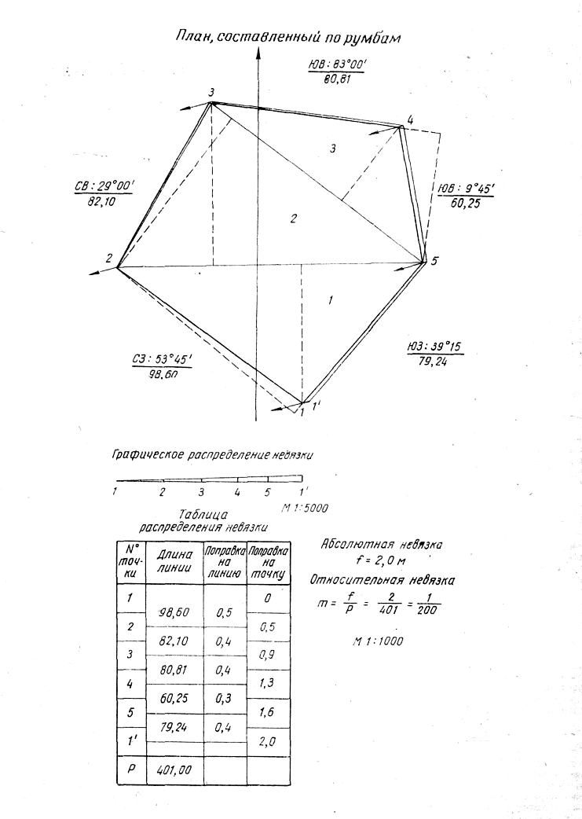

Рисунок 12 – Образец выполненной работы

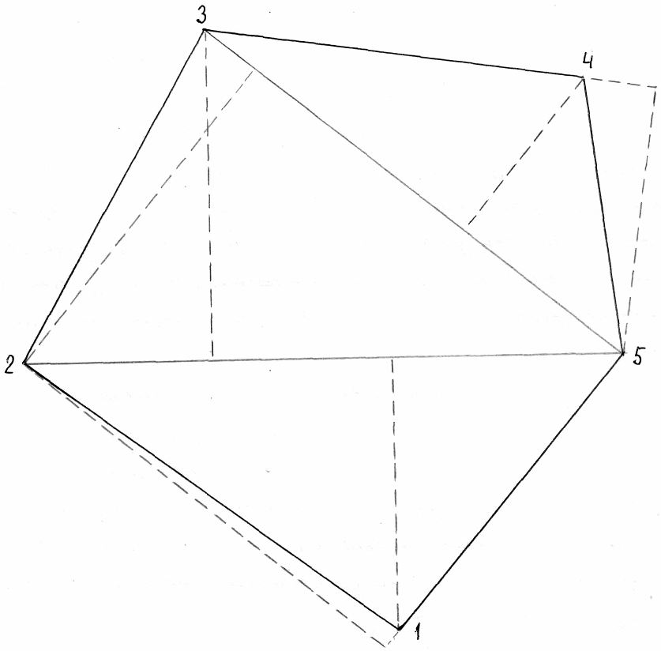

Рисунок 13 – Разбивка полигона на треугольники для подсчета
площади графическим способом

Таблица 3-Ведомость вычисления площадей
№  треугольника | Основание, м | Высота, м | Площадь, м² | Средняя площадь, м²
1 | 128,6  77,1 | 59,00  98,2 | 3793,7  3785,6 | 3789,6
2 | 113,0  128,6 | 80,1  71,0 | 4525,65  4563,3 | 4545,5
3 | 113,0  80,2 | 41,4  57,8 | 2339,1  2317,8 | 2328,4
Итого: 10663,5
В первом треугольнике за основание принимается линия 2 – 5, ее измеряют с помощью циркуля-измерителя, по линейке поперечного масштаба определяют длину, которая в нашем примере равна 128,6 м и записывают в графу «основание» (см. таблицу 3). Затем измеряют высоту в данном треугольнике (59 м в нашем примере), записывают в графу «высота». Далее по формуле вычисляют площадь треугольника, она в нашем примере равна (128,6 х 59,0) : 2 = 3793,7 м². Так подсчитывают площади всех треугольников.
Для контроля правильности вычисления, площади каждого треугольника необходимо вычислять дважды, меняя основание и высоту. Например, для первого треугольника за основание при втором вычислении можно принять линию 5 – 1, длина которой получилась равной 77,1 м, и эту величину вносим в графу «основание» (второй строчкой). Высотой треугольника для второго подсчета будет перпендикуляр, опущенный из точки 2 на продолжение основания линии 1 – 5 (в данном случае высота выходит за пределы треугольника). Измерив и определив ее размеры по масштабу, вписываем в графу «высота» 98,2 м. Подставив вторично полученные значения в формулу определения площади треугольника, получим площадь равную 3785,6 м².
Разность в полученных площадях треугольника не должна превышать 1/100 их средней площади. В противном случае необходимо вновь перемерить основания и высоты данного треугольника.
В конечном итоге площадь всего участка получаем суммированием всех средних площадей.

Порядок выполнения работы
Используя увязанный план полигона составленный по румбам (выполненный в предыдущей работе) студент производит разбивку плана на треугольники, дважды обсчитывает площадь каждого из них и, если разность в полученных площадях треугольника не превышает 1/100 их средней площади, вычисляют площадь всего контура.

3.2 Вычисление площадей полярным планиметром

Цель занятия
Вычисление на плане площадей имеющих извилистые контуры графическим способом с достаточной точностью приемлем лишь для измерения малых участков. Применение механического способа с помощью полярного планиметра позволяет с достаточной точностью и довольно быстро определять площади земельных участков любой формы путем их обвода. Научиться измерять площади таких контуров с помощью планиметра и является целью данной работы.

Пояснения к заданию
Планиметр состоит из двух рычагов – обводного и полюсного с полюсом, представляющем иглу в нижнем основании небольшого груза. Оба рычага соединены шарнирно – на конце полюсного рычага имеется штифт со сферической головкой, который вставляется в гнездо каретки счетного механизма.
На обводном рычаге расположена каретка счетного механизма, а на конце – обводное стекло с точкой, выгравированной на его нижней поверхности.
Счетный механизм состоит из счетного ролика, который вращается во время обвода. Цилиндрическая поверхность счетного ролика разбита на 100 делений, каждый десятый штрих ролика оцифрован. Счет оборотного ролика ведется по циферблату, расположенному горизонтально на каретке счетного механизма. Десятые доли деления ролика, называемое делением планиметра, отсчитывается по верньеру (нониусу), расположенному рядом с роликом. Для определения площади фигуры при небольших площадях полюс устанавливают вне обводной фигуры и закрепляют. Точку обвода устанавливают над начальной точкой обводимой фигуры и обводят по ходу часовой стрелки по контуру, точно следуя всем его изгибам, до возвращения в исходную точку. отсчеты снимают до обвода и после обвода. Разность отчетов дает площадь фигуры в делениях планиметра.
Порядок записи отсчетов со счетного механизма. Полный отсчет выражается четырехзначным числом (рисунок 14).
Первая цифра берется с циферблата М, по указателю меньшая. В нашем примере цифра 7. Вторая и третья цифры берутся с ролика К. Сначала нужно заметить, какие деления вертикального колесика разместились около нуля верньера U, например 5 и 6; опять записывается меньшая цифра, то есть 5; она же будет ниже нуля верньера. Третья цифра определяется числом маленьких целых делений вертикального колесика, помещенных между только что взятой

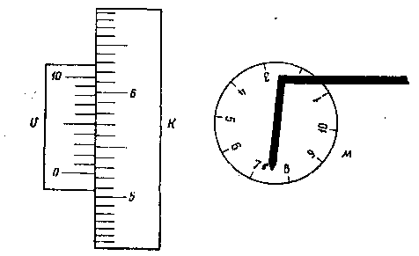

Рисунок 14- Отсчет по планиметру

цифрой (5) и нулевым штрихом верньера (на приводимом рисунке два деления). Четвертая цифра берется с верньера – записывается номер штриха, который наиболее точно совпадает с каким-либо делением вертикального колесика; наиболее точно совпадает пятый штрих верньера. Отсчет равен 7525.
Для перевода площади в гектары предварительно определяют цену деления планиметра. Для этого необходимо планиметр в собранном виде в положении «Полюс право» (полюсной рычаг с правой стороны) установить на ровном листе чертежной бумаги так, чтобы рычаги обводной и полюсной образовали угол около 90⁰. Иголку полюса воткнуть в чертеж. Обводное стекло установить на специальный штырь контрольной линейки. Контрольную линейку положить под прямым углом к направлению на полюс. а ее иголку воткнуть в чертеж. Отметить на чертеже положение риски контрольной линейки. Сделать холостой обход, перемещая линейку, а не обводное устройство и снять отсчет. После этого сделать еще два обвода и после каждого необходимо снимать отсчет. Обвод выполнять по часовой стрелке. Данные заносят в таблицу 4.
Пример. При положении «полюс право» получены следующие отсчеты: 1875, 5298, 8722. Их разности равны 5298 – 1875 = 3423 и 8722 – 5298 = 3424. Считается допустимым расхождение в три деления и поэтому расхождение в одно деление допустимо. Среднее из разностей (3423 + 3424) : 2 = 3423,5.
Площадь очерчиваемая контрольной линейкой равна 100 см², что соответствует при масштабе, например, 1:10000 площади в 100 га. Цена деления равна С = 100 га : 3423,5 = 0,0292 га.
Цена деления планиметра устанавливается с точностью до четырех знача-

Таблица 4 – Вычисление цены деления планиметра
Планиметр № 1235
Положение полюса | Отсчеты | Разности отсчетов | Среднее из разностей | Известная площадь | Цена деления планиметра
ПП | 1875 | 3423 | 3423,5 | 100 | 0,0292
 | 5298 | 3424
 | 8722

щих цифр.
При измерении площади земельного контура планиметр устанавливают только из положения «полюс право». Снимают отсчет по планиметру, делают два обвода измеряемой площади по часовой стрелке следя за тем, чтобы точка на обводном стекле шла точно по границе земельного участка. Снимают отсчеты после каждого обвода и заносят данные в таблицу 5. Далее вычисляют разность отсчетов, среднюю разность и умножая последнюю на цену деления планиметра получают площадь в га (см. таблицу 5).
Пример. При обводе земельного участка получены отсчеты: 0302, 1562, 2824; их разности равны 1562 – 0302 = 1260 и 2824 – 1562 = 1262. Средняя разность (1260 + 1262) : 2 = 1261. При цене деления планиметра С = 0,0292 пло-
Таблица 5- Ведомость определения площадей планиметром
Планиметр №1235. Цена деления С = 0,0292
Отчеты по планиметру |  | Разность  отсчетов | Средняя  разность | Площадь, га
начальный | конечный | Разность  отсчетов | Средняя  разность | Площадь, га
0302 | 1562 | 1260 | 1261 | 36,8
1562 | 2824 | 1262

щадь равна 1261 х 0,0292 = 36,8 га.
При работе с планиметром следует учитывать следующие правила:
1 Начальную точку надо выбирать с таким расчетом, чтобы при движении около нее обводного стекла ролик вращался медленнее, что достигается при начальном положении планиметра установкой между рычагами прямого угла. Выбранную точку отметить тонкой черточкой, пересекающей контур.
2 Полюс планиметра расположить так, чтобы при обводе не сходил с чертежа, для этого надо предварительно обвести площадь фигуры.
3 При обводе не допускать между рычагами планиметра углов менее 30⁰ и более 150⁰.
4 При обводе держаться пальцами не за обводной рычаг, а за хомутик обводного рычага.
5 Если при отсчете по циферблату указатель стоит близко к цифре или на цифре, необходимо прежде отсчитывать по ролику вторую цифру, при получении цифр, близких к единице первой цифрой отсчета является цифра, близкая к указателю. Если вторая цифра отсчета близка к 10, например, 7,8 или 9, то первой цифрой отсчета записать предыдущую на циферблате цифру.
Пример. Указатель направлен на цифру 6, а по ролику отсчитывают цифру 8, первая и вторая цифра отсчета – 58 и наоборот – если при той же цифре 6 по ролику отсчитана цифра 2 – первые две цифры будут 62;
6 Если при обводе площади указатель перешел через 0, следует к конечному отсчету приписать слева цифру 1, то есть прибавить 10000.
Пример. Отсчет до обвода 8345 и после обвода 1348 и разность отсчетов равна11348 – 8345 = 3003.
7 при обводе мелких контуров (менее 10 см²) применяют метод повторений. Площадь после начального отсчета обводить два или три раза подряд и после обвода взять конечный отсчет. Разность отсчетов разделить на число повторений.
8 При обводах допускать расхождения в 2 деления при площади до 200 делений, в три деления при площади 200 – 2000 делений, а в четыре деления при площади свыше 2000 делений планиметра.

Контрольные вопросы
1. Какие способы определения площадей вы знаете?
2. В чем заключается сущность графического способа определения площадей и какие при этом используются формулы?
3. Назначение планиметра и его устройство.
4. Как определить цену деления планиметра, и что она показывает?
5. Как перевести в гектары площадь фигуры, выраженной в делениях планиметра?
6. Как повысить точность при обводе малых площадей?

4 Решение задач на карте и плане с горизонталями

Цель занятия
Рельеф местности играет большую роль в использовании земель в сельскохозяйственном производстве. Он является одним из факторов процесса почвообразования, является причиной водной эрозии. Перераспределяет влагу и тепло. Различные элементы рельефа должны по-разному использоваться в сельскохозяйственном производстве. Будущему специалисту сельскохозяйственного производства необходимо умение читать рельеф местности на планах и картах с целью наилучшего использования земель.

Пояснение к заданию
На планах и картах рельеф изображается горизонталями. Горизонтали – это линии, соединяющие точки земной поверхности с одинаковыми высотами. Горизонтали получают как горизонтальные проекции линии от сечения местности уровенными поверхностями (плоскостями) отстоящими на равном расстоянии одна от другой.
Свойства горизонталей:
1) горизонтали – замкнутые кривые;
2) все точки горизонтали имеют одинаковую высоту;
3) чем меньше расстояние между горизонталями на плане или карте, тем круче скат на местности.
Высотой сечения (h) рельефа называется расстояние между соседними горизонталями по высоте.
Заложением (d) называется расстояние в метрах, измеренное на плане между соседними горизонталями.
К задачам, решаемым на карте с горизонталями, относятся: 1) чтение рельефа; 2) определение высоты сечения рельефа; 3) определение высоты горизонтали по высоте точки; 4) определение высоты точки по горизонталям; 5) построение профиля по карте; 6) определение уклонов и углов наклона линий; 7) проведение линии под заданным уклоном или углом наклона; 8) определение границ и площади бассейна водотока.
Высота сечения рельефа на топографических картах может быть 0,5 м; 1,0 м; 2,5 м; 5,0 м; 10,0 м; 25,0 м; 50,0 м; 100,0 м, в зависимости от масштаба карты, и подписывается на картах под масштабом.
Отметки горизонталей подписываются в их разрывах, чтобы низ цифр был направлен к подошве ската.
Для удобства счета каждая пятая или десятая горизонталь утолщается. Иногда проводятся дополнительные горизонтали через половину или четверть принятого сечения. Они называются полугоризонталями или четвертьгоризонталями. Первые изображаются пунктиром длинным, а четвертьгоризонтали – коротким и более тонким.
Направление скатов показывается короткими черточками, перпендикулярными к горизонталям, которые носят название бергштрихи или скатштрихи.
Чтение рельефа. Рельеф состоит из различных сочетаний основных форм, каждая из которых имеет свои особенности. Основные формы рельефа земной поверхности: гора, котловина, седловина, хребет, лощина (рисунок 15).
Гора – возвышенность более 200 м, при меньшей высоте возвышенность называется холмом или сопкой. Самая высокая часть горы называется вершиной. Основание горы называется подошвой. Гора на карте изображается замкнутыми горизонталями.
Котловина – замкнутое углубление земной поверхности, изображается замкнутыми горизонталями, скатштрихи направлены внутрь, к понижению.
Седловина – наиболее низкое место между двумя вершинами, называемое перевалом или седлом.
Хребет – удлиненная возвышенность, Воображаемая линия, соединяющая самые высокие точки хребта, называется водораздельной линией. Хребет на картах изображается вытянутыми горизонталями.
Лощина – вытянутое углубление на земной поверхности, с пологими скатами. У лощины дно является самой низкой частью. Линия, соединяющая самые низкие точки по дну, называется тальвегом, или водостоком, Лощина, так
же как и хребет, изображается вытянутыми горизонталями, скатштрихи направлены в сторону понижения.
Определение высоты сечения рельефа. Если на карте не указана высота сечения рельефа, то ее можно определить по надписям на горизонталях или по двум точкам с известными высотами.
Если на карте не указана высота сечения рельефа, то ее можно определить по надписям на горизонталях или по двум точкам с известными высотами.
При первом способе находят две горизонтали на одном склоне с подписанными высотами. Затем определяют разность между этими высотами и делят ее на число промежутков между горизонталями. Например, подписаны две горизонтали: 180,0 и 160,0 м (рисунок 16).
Разность между ними равняется 20,0 м, число промежутков равно 8. Следовательно, высота сечения рельефа горизонталями будет

h = 20:8 = 2,5 м.

Полугоризонтали не учитываются.
При втором способе находят две точки с подписанными высотами, расположенные на одном склоне (рисунок 17). Разность высот между двумя точками делят на число горизонталей, расположенных между ними, полученное число
будет близким к высоте сечения.
Например, высота точки на горе 208,6 м. Вторая точка расположена на склоне с высотою 189,3 м. Число горизонталей между ними равно 7.
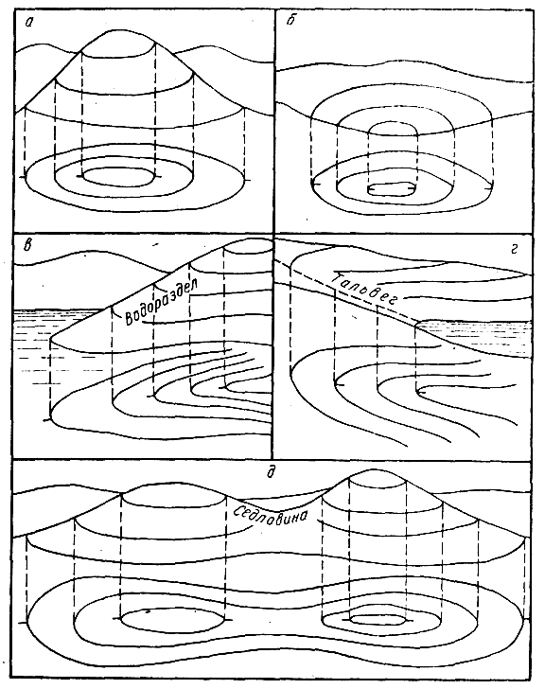
Рисунок 15 – Основные формы рельефа:
а – гора; б – котловина; в – хребет; г – лощина; д – седловина

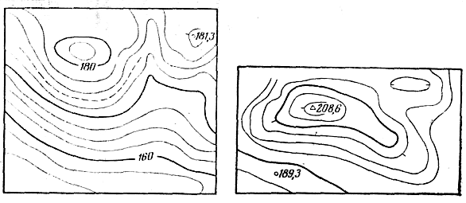
Рисунок 16- Определение высоты Рисунок 17- Определение высо-
сечения рельефа горизонталями ты сечения рельефа по двум то-
чкам с известными высотами

Тогда 208,6 – 189,3 = 19,3 м, h = 19,3 : 7 = 2,7 м. Следовательно, высота сечения рельефа h будет равна 2,5 м.
Определение высоты горизонтали по высоте точки. Для решения этой задачи необходимо знать сечение рельефа. Высотой ближайшей горизонтали будет число, делящееся на высоту сечения без остатка, то есть высота горизонталей всегда кратна высоте сечения рельефа. Например, высота пункта 208,6 м, высота сечения рельефа 2,5 м. Число, делящееся без остатка, будет 207,5 м.
Следовательно, высота первой горизонтали будет равна 207,5 м.
Определение высоты точки по горизонталям. Высоты точки по горизонталям определяются в зависимости от ее местоположения:
а) искомая точка расположена на горизонтали. В этом случае высота искомой точки будет равна высоте горизонтали;
б) искомая точка расположена между горизонталями. Предположим, что точка, отметку которой нужно определить, находится между горизонталями с разными отметками. Задача решается следующим образом. При помощи линейки (лучше масштабной) определяем расстояние между горизонталями, а также между точкой и той горизонталью, которая имеет меньшую отметку. Линейку следует располагать так, чтобы она касалась точки и в то же время была расположена нормально (перпендикулярно) к горизонталям.
Затем вычисляем превышение точки над горизонталью с меньшей отметкой. Это превышение будет меньше высоты сечения рельефа на столько, на сколько расстояние между точкой и горизонталью меньше расстояния между смежными горизонталями.
Прибавляя к меньшей отметке горизонтали вычисленное превышение, получаем отметку точки.
Пример. Пусть точка А расположена между горизонталями с отметками 96,5 м и 94 м. Определим вначале высоту сечения рельефа: h = 96,5 м – 94 м = 2,5 м. Затем измерим заложение (расстояние) между двумя смежными горизонталями; предположим, что оно равно 8 мм. Между горизонталью с меньшей отметкой и точкой А расстояние равно 2 мм. Превышение точки А над этой горизонталью будет

h = 2,5 х 2/8 = 0,625 примерно 0,6 м.

Отметка точки А будет равна 94 м + 0,6 м = 94,6 м.
Если точка находится внутри фигуры, образованной замкнутой горизонталью, и внутри этой фигуры, нет точки с известной отметкой, то условно принимают отметку точки в середине фигуры равной отметке замкнутой горизонтали плюс половина высоты сечения рельефа; это в том случае, если замкнутая горизонталь обозначает возвышенность, а в случае котловины – минус половина высоты сечения.
Построение профиля по карте. Профилем называется вертикальный разрез земной поверхности по заданному направлению.
При построении профиля масштаб горизонтальных линий принимают равным масштабу карты, а масштаб вертикальной линии для большей наглядности принимают в 5, 10, 20 раз крупнее горизонтального. Профиль строится на миллиметровой бумаге.
Пусть требуется построить профиль по линии А – В (рисунок 18). Предварительно вычерчивают профильную сетку с графами «Отметки земли» и
«Расстояния».
Построение профиля начинают с откладывания отрезков, равных расстояниям между горизонталями на карте, по линии А – В в графе «Расстояние». Измерителем берут расстояние от точки А до первой горизонтали. Расстояние
равно 160,0 м, это и записывают в графу «Расстояние». Затем так же измеряют расстояние между двумя последующими горизонталями, записывают в ту же графу и продолжают эти измерения до точки В.
В тех случаях, когда между соседними горизонталями крутизна ската не одинакова, берут дополнительные точки. В нашем примере взяты три дополнительные точки, первая и третья находятся на вершинах хребтов, вторая – на дне тальвега.
В графе «Отметки земли» подписывают высоты горизонталей и всех остальных точек. Все подписанные высоты откладывают в принятом масштабе вверх от условного горизонта. Условный горизонт выбирают на 4 – 6 м ниже самой низкой отметки земли, подписанной в графе. В нашем примере самая низкая отметка 190,4 м, за условный горизонт принято 186,0 м (удобно брать его четным количеством метров).
Чтобы отложить высоту точки А, равную 192,5 м, надо из нее вычесть отметку условного горизонта, равную 186,0 м, оставшееся число 6,5 м отложить в масштабе вверх от условного горизонта против точки А. Затем так же откладывают высоты всех последующих точек. Полученные точки соединяют прямыми, которые образуют ломанную линию – профиль поверхности земли по
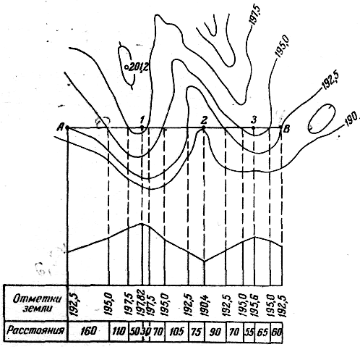
Рисунок 18- Построение профиля линии по карте
с горизонталями

линии А – В.
Определение уклонов линий. Уклоны линий можно определить графически, для чего строят графики масштаба уклонов и масштаба заложения.
Пусть даны точки А и В, расположенные на соседних горизонталях (рисунок 19), где: h – высота сечения рельефа, d – заложение, α – угол наклона ли-
нии к горизонту. Тогда уклон линии А – В можно определить по формуле:

i = h/d (4)
Задаваясь различными уклонами и зная высоту сечения, можно определить соответствующие заложения d:

d = h/i (5)

Например, при h = 2,5 м и i = от 0,01 до 0,06 получим заложения d, указанные в таблице 6
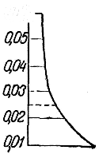
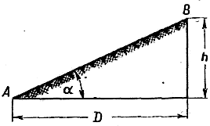

Рисунок 19- Зависимость между Рисунок 20- График
углом наклона, уклоном и зало- масштаба уклонов
жением

Таблица 6- Определение заложений
i | d, в м | i | d, в м
0,01 | 250,0 | 0,04 | 62,0
0,02 | 125,0 | 0,05 | 50,0
0,03 | 83,0 | 0,06 | 41,0

По данным таблицы 6 строят график масштаба уклонов (рисунок 20). На вертикальной линии откладывают равные отрезки любой длины и против их концов подписывают значения уклонов. От полученных точек на вертикальной линии проводят горизонтальные линии, равные заложениям d, соответствующие уклонам. Заложение откладывают в масштабе карты. Конечные точки заложений соединяют плавной кривой. Пользуясь графиком масштаба уклонов, можно определить уклоны линий между соседними горизонталями. Для этого берут измерителем расстояние между горизонталями и накладывают его на график масштаба уклонов, передвигая одну иголку измерителя по вертикальной линии до совпадения другой иголки с кривой, при этом иголки должны быть на одном уровне.
На рисунке 20 по расстоянию, отмеченному пунктиром, уклон получился равным 0,025.
Проведение линии под заданным уклоном. Предположим, что на карте с горизонталями необходимо провести линию от точки А до точки В с уклоном 0,025 (рисунок 21).
Пользуясь графиком масштаба уклонов, соответствующее заданному уклону, берут раствором измерителя заложение, соответствующее заданному уклону, укладывают так, чтобы оно везде умещалось между соседними горизонталями. По направлению укладываемых заложений проводят линию, соединяющую точки А и В, которая и будет проходить под заданным уклоном.

Определение границ и площади бассейна водотока. Водосборной площадью или бассейном называется площадь земной поверхности, с которой вода стекает к данному пункту водотока.
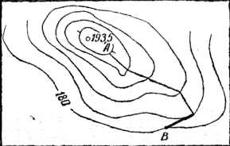
Границей бассейна водотока является водораздельная линия. Эта линия проходит по самым высоким точкам рельефа местности, определяя бассейн Рисунок 21- Проведение линий под
одного водотока от другого. заданным уклоном
Определения границ и площадей
бассейнов водотоков необходимы
для расчетов при строительстве плотин, мостов и других сооружений.
Для определения водосборной площади по карте с горизонталями надо на карте наметить границу площади водосбора.
Границу площади водосбора проводят по заданному пункту водотока
перпендикулярно горизонталям, а затем по высоким точкам хребтов (водоразделам) и седловинам.

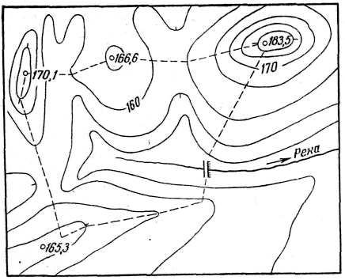
Рисунок 22- Определение границ и площади
бассейна водотока

Например, пусть требуется определить границы и площадь бассейна реки для строительства плотины, по створу, намеченному на рисунке 22.

Определение границ бассейна. От заданного пункта водотока проводят водораздельную линию. Она проходит по хребту на северо-восток, к высоте с отметкой 183,5 м, затем поворачивает на запад, пересекает седловину, подходит к высоте с отметкой 170,1 м. Отсюда водораздельная линия поворачивает на юго-восток, пересекает седловину и подходит к высоте с отметкой 165,3 м. От этой высоты линия поворачивает на северо-восток и проходит по хребту. Замыкающая линия опускается к заданному пункту перпендикулярно горизонталям.
Определение площади бассейна. Площадь бассейна определяется полярным планиметром.

5 Устройство территории севооборота

Цель занятий
Наибольший эффект от применяемых севооборотов будет наблюдаться только в том случае, если все элементы устройства территории севооборота правильно, научно-обоснованно спроектированы. Научить студентов этому проектированию и является целью данной работы.

Пояснение к заданию
Устройство территории севооборотов подразделяются на следующие элементы:
- размещение полей севооборотов и рабочих участков;
- размещение полевых дорог и полевых станов;
- размещение полезащитных лесных полос;
- размещение водных источников.
При проектировании полей севооборотов соблюдают следующие требования:
1) они должны быть по возможности равновелики, для обеспечения компактности полей допускаются отклонения от среднего размера в пределах 5% что необходимо для обеспечения равномерного выхода валовой продукции основной культуры по годам ротации;
2) должна быть обеспечена оптимальная длина рабочего гона с направлением основной обработки поперек склона;
3) поля должны быть однородными по почвенному покрову;
4) конфигурация полей должна быть несложной и обеспечивать высокопроизводительную работу машинно-тракторного парка.
Поля севооборотов или их участки проектируются, по возможности, в форме правильных прямоугольников. Углы полей при скошенных сторонах должны иметь отклонение от прямых не более 20 – 30⁰. Особенно важно это соблюдать при устройстве кормовых или специальных севооборотов, насыщенных пропашными культурами.
Площади полей севооборотов на богарных землях проектируются в зависимости от размеров севооборотных массивов, длины ротации (числа полей) принятых схем севооборотов, условий эрозии почв и колеблются в пределах 200 – 500 га.
Длину полей рекомендуется проектировать в пределах от 1500 – 1700 м до 2800 – 3000 м, последнее приемлемо для тракторов типа К – 700. Учитывая характеристику пахотных массивов и эрозионную обстановку, ширина поля проектируется в пределах от 1000 м до 3000 м в зависимости от площади и длины поля.
На орошаемых землях длина поля проектируется, сообразуясь с размещением постоянной оросительной сети.
Соотношение сторон (отношение длины к ширине поля устанавливается от 1 : 1 до 4:1.
Поля севооборотов размещаются на однородных по агротехническим свойствам почвах, с тем, чтобы обеспечить возможность применения на всем поле примерно одинаковую технологию обработки.
При проектировании полей и рабочих участков тщательно учитывают рельеф. На водораздельных плато и равнинах (уклоны менее 0,3⁰) предпочтение отдается требования защиты почв от ветровой эрозии, для чего поля длинными сторонами располагают перпендикулярно к направлению господствующих эрозионно-опасных ветров.
На склоновых землях (уклоны более 0,3⁰) размещение полей должно создавать предпосылки для проведения обработки почв и посева поперек склона, наиболее близко к направлению горизонталей.
При проектировании полевой дорожной сети соблюдаются следующие требования:
- размещение всех видов дорог (магистральных, основных, вспомогательных) должно быть взаимоувязано;
- все поля и участки должны быть обеспечены удобными дорогами для обслуживания машинно-тракторного парка и осуществления грузоперевозок;
- дороги размещаются по границам полей, с наветренной стороны лесополос, приурачиваются к существующим линейным сооружениям (каналам, водоводам) для их обслуживания;
- дороги по границам полей, участков, граничащих с естественными пастбищами, сенокосами, размещаются, как правило, на кормовых угодьях;
- на массивах повышенной эрозионной опасности дороги следует размещать по водоразделам.
Основные полевые дороги проектируются шириной 5 – 6 м, вспомогательные – 3-4 м.
На севооборотных массивах, удаленных от хозяйственных центров, проектируются полевые станы. Они подразделяются на постоянные и временные. Временные станы создают при удалении обслуживаемого массива на 4-5 км от хозяйственного центра, площадью 1 га. Постоянные станы проектируются на более удаленных пахотных массивах площадью 2-3 га.
При устройстве территории севооборота решаются также вопросы полевого водоснабжения. Потребность в воде обеспечивается как за счет существующих, так и проектируемых водных источников. Дефицит воды может покрываться и путем подвоза.
Важным элементом устройства территории пашни в зоне недостаточного и неустойчивого увлажнения являются полезащитные лесные полосы. Они проектируются с учетом лесорастительных условий и экономических возможностей поэтапного создания системы лесных насаждений в степи, зеленых насаждений в населенных пунктах и вокруг них, лесных полос вокруг прудов и водоемов, сплошных насаждений на песках, сильноэродированных участках.
Полезащитные лесные полосы подразделяются на основные и вспомогательные. Основные лесные полосы размещаются вдоль длинных сторон полей перпендикулярно господствующим эрозионно-опасным ветрам с допустимыми отклонениями от него 20 – 30⁰. Вспомогательные – поперек основных – вдоль коротких сторон полей.
Расстояние между основными полосами допускается: на каштановых почвах 250 – 300 м, на темно-каштановых 300-400 м, на южных черноземах 400-500 м; в степи на обыкновенных черноземах 450-500 м, в лесостепи 550-650 м. Ширина лесной полосы 9-15 м.

Порядок выполнения работы
1 Студент получает задание – графическое изображение контура севооборота, схему севооборота, площадь севооборота.
2 Контур севооборота делят на число полей предполагаемого севооборота и узнают средний размер поля. Пусть, например, площадь севооборота 1520 га, а севооборот четырехпольный, то 1520 : 4 = 380 га.
3 С учетом, что допускается отклонение от среднего размера поля ±5%, то можно узнать, в каких пределах должны быть площади нарезаемых полей. Например, 5% от среднего размера поля 380 га будет 19 га (380 х 5/100). Отсюда верхний предел поля должен быть не более 380 + 19 = 399 га, а нижний предел не менее 380 – 19 = 361 га.
4 Границу поля 1 на плане наносят приблизительно, с выделением на глаз ¼ общего массива (при четырехпольном севообороте), с соблюдением прямоугольной формы или трапеции.
5 Площадь выделенного участка поля 1 определяют графическим способом или планиметром (не менее двух раз). вычисляют, насколько поле больше или меньше среднего. Если расхождение получается в пределах ±5%, то граница поля остается на установленном месте, если же расхождение больше, то первоначально нанесенная граница должна быть передвинута в ту или другую сторону на площадь, недостающую или избыточную относительно среднего размера поля. Это перемещение границы можно рассчитать, предполагая, что линия сдвигается параллельно первоначальному направлению и что она или добавит, или отнимет небольшой участок, по форме близкий к прямоугольнику.
Длинная сторона этого прямоугольника c определяется по масштабной линейке, а короткую d, то есть сдвиг вычисляют по формуле площади прямоугольника:
d = S /c (6)

где S – избыточная или недостающая площадь, м².
6 После вычисления d границу поля передвигают на эту величину.
7 Площадь запроектированного поля проверяют графически или планиметром по новой границе, если она не будет выходить за пределы установленных размеров, заносят в экспликацию полей севооборота (таблица 7). В противном случае площадь поля вновь корректируется.
8 Таким же образом проектируют последующие поля.
9 Последнее поле определяют графически или планиметром, как и все остальные. Его площадь также не должна отличаться от среднего размера поля больше чем на установленную величину.
10 Берут сумму всех полей измеренных графически и сравнивают с заданной площадью севооборота. Разница между ними дает невязку в га. Невязка не должна превышать следующей величины:

$\text{fд}=±0,1∗\frac{М}{\text{10000}}∗\sqrt{Р}$ (7)

Таблица 7- Экспликация полей севооборота
№ поля | Вычисленная площадь, га | Поправка,  в га | Увязанная  площадь, га
1 | 372,17 | +2,23 | 374,40
2 | 368,73 | +2,23 | 370,96
3 | 387,24 | +2,23 | 389,47
4 | 382,94 | +2,23 | 385,17
ИТОГО | 1511,08 |  | 1520,00

где : М – величина численного масштаба;
Р – заданная площадь севооборота в га.
Если полученная невязка более допустимой, то площадь полей пересчитывают заново, если меньше или равна допустимой, то ее распределяют на все поля поровну (до сотых долей га).
11 Составляют таблицу экспликации полей севооборота (см. таблицу 7).

f = 1511,08 – 1520 = -8,92 га
$\text{fд}=±0\text{.}1∗\frac{\text{25000}}{\text{10000}}∗\sqrt{\text{1520}}=9\text{.}7$га
f < f_{д} 8,92 : 4 = 2,23 га

12 Схематично на плане изображают полезащитные лесные полосы основные и вспомогательные (Приложение В).
13 Высчитывают площади лесополос по отдельным полям и в целом за севооборот, для чего измеряют длину лесополос с помощью поперечного масштаба и умножают на заданную ширину. Данные заносят в таблицу 8.

Таблица 8- Экспликация полей, лесополос и дорог севооборота
№ поля | Увязанная  площадь, га | Площадь дорог, га |  |  | Площадь  лесополос,  га | Посевная  площадь  поля, га
№ поля | Увязанная  площадь, га | основных | вспомога-  тельных | всего | Площадь  лесополос,  га | Посевная  площадь  поля, га
ИТОГО

14 При проектировании полевых дорог прежде всего устанавливают, по каким границам полей целесообразно проложить основные дороги, а по каким вспомогательные.
Основные дороги проектируют так, чтобы каждая из них обслуживала значительную часть полей одного или нескольких севооборотов. Как правило, размещают их по коротким (поперечным) сторонам полей. Поэтому эти дороги выполняют и роль линий обслуживания работающих на полях сельскохозяйственных машин (для разворотов, заправки и т.д.).
Вспомогательные дороги размещают главным образом по длинным сторонам полей. Они являются продолжением основных дорог и служат преимущественно для перевозки грузов с полей (урожая) и на поля (семена, удобрения), а также для обслуживания агрегатов при выполнении поперечных дорог. Направление и размещение основных и вспомогательных полевых дорог согласовывают с размещением лесных полос (если они были запроектированы). Вспомогательные дороги располагают с наветренной стороны от лесополос, вдоль каждой основной лесополосы, (то есть для обслуживания каждого рабочего участка, на которые разбиваются поля полезащитными лесными полосами) (см. Приложение В).
15 Высчитывают площадь дорог по отдельным полям и в целом за севооборот, для чего измеряют длины основной дорог на данном поле с помощью поперечного масштаба и умножают на их ширину. Данные заносят в таблицу 8.
Посевную площадь рассчитывают путем вычитания от увязанной площади поля площадей дорог и лесополос.
По окончании работы студент представляет преподавателю все расчеты, таблицы выполненные в тетради и оформленные на отдельном листе чертежной бумаги план севооборота.

Оформление плана
Весь план вычерчивают тушью или черной пастой. Сверху плана дают заголовок «План ... севооборота». Внизу плана подписывают масштаб, сбоку показывают условные обозначения. Вокруг всего плана делают рамку. Пример оформления показан в приложении В.

Контрольные вопросы
1. Какова цель выполнения данного задания?
2. Как разделить площадь севооборота на заданное количество полей?
3. Какие требования соблюдаются при проектировании полей севооборота, полевой дорожной сети и полезащитных лесополос?
4. Как определить полученную невязку, допустимую и как провести увязку площадей полей?
5. Как рассчитать площадь дорог, лесополос и посевную площадь?

6 Проект внутрихозяйственного землеустройства

Цель занятия
Ознакомление с проектом внутрихозяйственного землеустройства и изучение природно-экономических условий хозяйства и перспектив развития его основных отраслей.

Порядок выполнения задания
1. По материалам проекта внутрихозяйственного землеустройства устанавливают название хозяйства и географическое положение (село, район, область), расстояние от центрального населенного пункта до пунктов сдачи и переработки сельскохозяйственной продукции, районного и областного центра.
Анализируя климатические условия по периодам года устанавливают: максимальную и минимальную температуру воздуха, продолжительность безморозного периода, наибольшее и наименьшее среднегодовое количество осадков и распределение их по месяцам и временам года. Направление и скорость ветров, величину снежного покрова и т.д.
Устанавливают общую площадь и площадь сельскохозяйственных угодий, сведения о земле постороннего пользования удельный вес отдельных видов угодий и т.п. В результате изучения студент составляет таблицу 9 характеризующую состав и соотношение угодий.
Затем по плану и проекту землепользования изучают территориальные условия хозяйства: размещение населенных пунктов, производственных центров, земельных масивов бригад, дорожной сети, растительный покров, очагов эрозии и т.д.
Изучая растительный покров, знакомятся с расположением на территории хозяйства естественных кормовых угодий, оцениваются их кормовые достоинства, продуктивность, сезонность (пастбищ) качество травостоя и т.д.

Таблица 9- Состав угодий хозяйства________________ района______________
___________________ области

Наименование угодий | На момент  землеустройства |  | На перспективу
Наименование угодий | площадь, га | % к итогу | площадь, га | % к итогу

2. Изучение существующего состояния и перспектив развития основных отраслей начинают с анализа структуры валовой и товарной сельскохозяйственной продукции. Для этого составляют таблицу структуры валовой и товарной сельскохозяйственной продукции по состоянию на момент составления проекта (таблица 10). По величине процента в структуре товарной продукции судят об основных и вспомогательных отраслях хозяйства.

Таблица 10- Структура валовой и товарной продукции на год составления
проекта
Отрасль | Валовая продукция |  | Товарная продукция
Отрасль | стоимость,  тыс. тенге | % | стоимость,  тыс. тенге | %

Сведения о структуре посевных площадей, урожайности сельскохозяйственных культур, поголовья скота и птицы, их продуктивность записываются по форме таблиц 11, 12, 13. Выписывают выход валовой продукции животноводства.

Таблица 11- Посевные площади и урожайность сельскохозяйственных культур
Культура | На момент землеустройства |  |  | На перспективу
Культура | площадь,  га | % | урожайность,  ц/га | площадь,  га | % | урожайность,  ц/га

Таблица 12- Поголовья скота и птицы
Вид скота и птицы | Фактически голов | На перспективу, голов

Таблица 13- Продуктивность скота и птицы
Показатель | Фактическая | На перспективу

Рекомендуемая литература

1 Вальков В.Ф., Заплетин В.Я., Чешев А.С. Основы землепользования и землеустройства.- Изд. Ростовского университета, 1988.
2 Вервейко А.П. Землеустройство с основами геодезии.– М.: Недра, 1988.-260 с.
3 Гендельман М.А. и др. Научные основы землеустройства. – Акмола, 1995.
4 Голубев З.С., Калошина О.В., Соколова Н.И. Практикум по геодезии. – М.: Колос, 1969. – 240 с.
5 Землеустроительное проектирование и организация землеустроительных работ. – М.: Агропромиздат, 1986.
6 Левицкий И.Ю., Крохмаль Е.М., Реминский А.А. Геодезия с основами землеустройства. – М.: Недра, 1977. – 254 с.
7 Магазинщиков Т.П. Земельный кадастр. – Львов: Высшая школа, 1986.
8 Справочник землеустроителя. М: Россельхозиздат, 1978.
8 Чупахин В.М., Гельдыева Г.В. Природные условия землеустройства. – Алма-Ата: Наука, 1982.

Приложение А
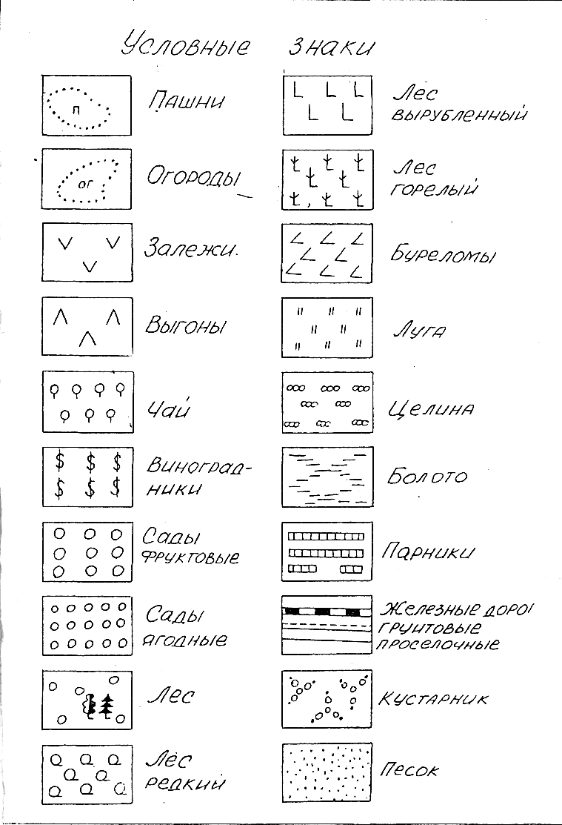
Условные знаки планов и карт
Приложение В
План устройства севооборота
